Печатное средство массовой информации
«Забитуйский ВЕСТНИК»
3 апреля 2019 года, спец.выпуск
Публикуется информация по пожароопасному периоду.
Ежегодно с наступлением пожароопасного сезона вводится множество ограничений, связанных с использованием различных источников открытого огня, а у населения возникает множество вопросов, касающихся грамотного поведения в особый противопожарный режим. Какие действия под запретом и что является вполне допустимым? Какие меры административного воздействия могут последовать за то или иное нарушение? Как пережить весну без костров? Можно ли готовить шашлыки? Разрешён ли вход в лес? Все интересующие вопросы жители Иркутской области могут задать уже сейчас! 2 апреля в Главном управлении МЧС России по Иркутской области состоится открытая коллегия, на которой специалисты по пожарному надзору ответят на все актуальные вопросы!
Вопросы и предложения можно оставить в комментариях ниже :)
Ответы будут даны на все без исключения вопросы!
Будьте грамотными в вопросах пожарной безопасности!
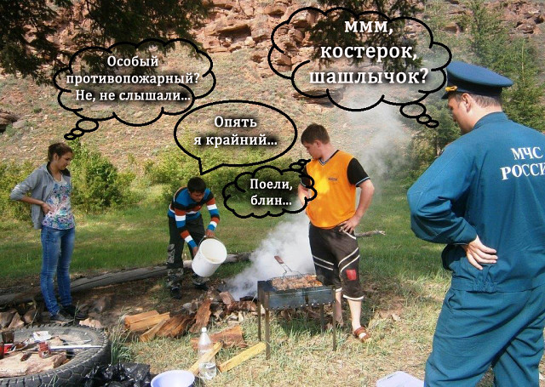

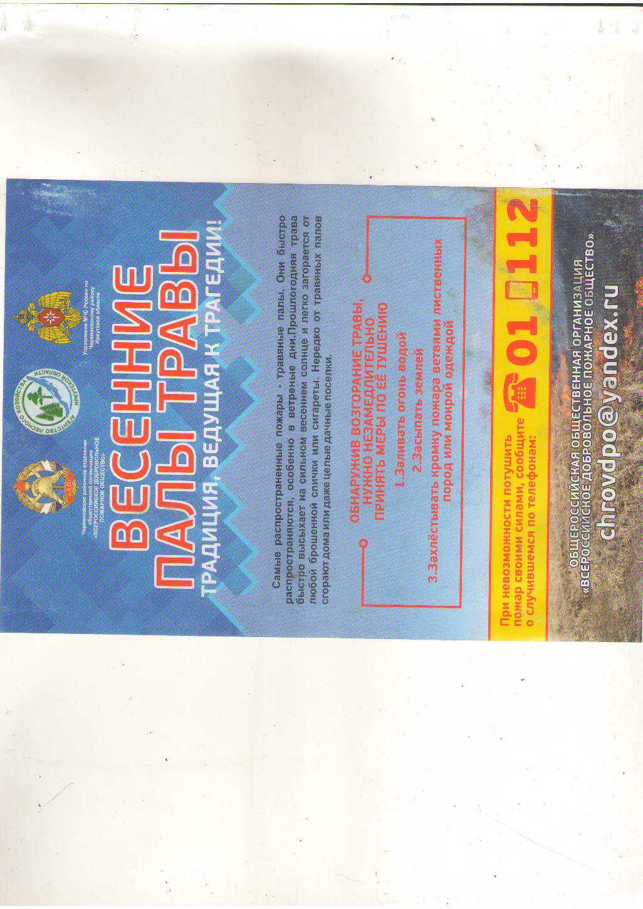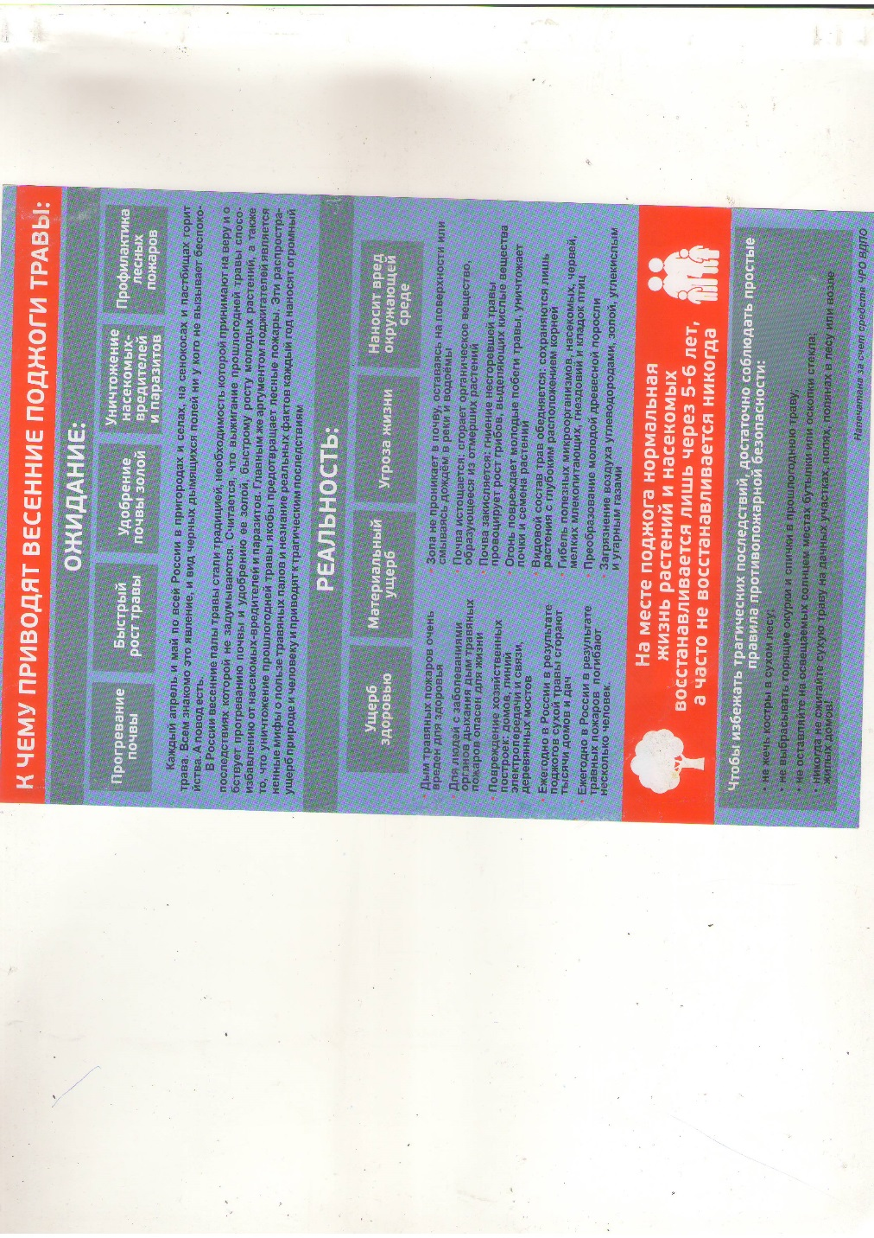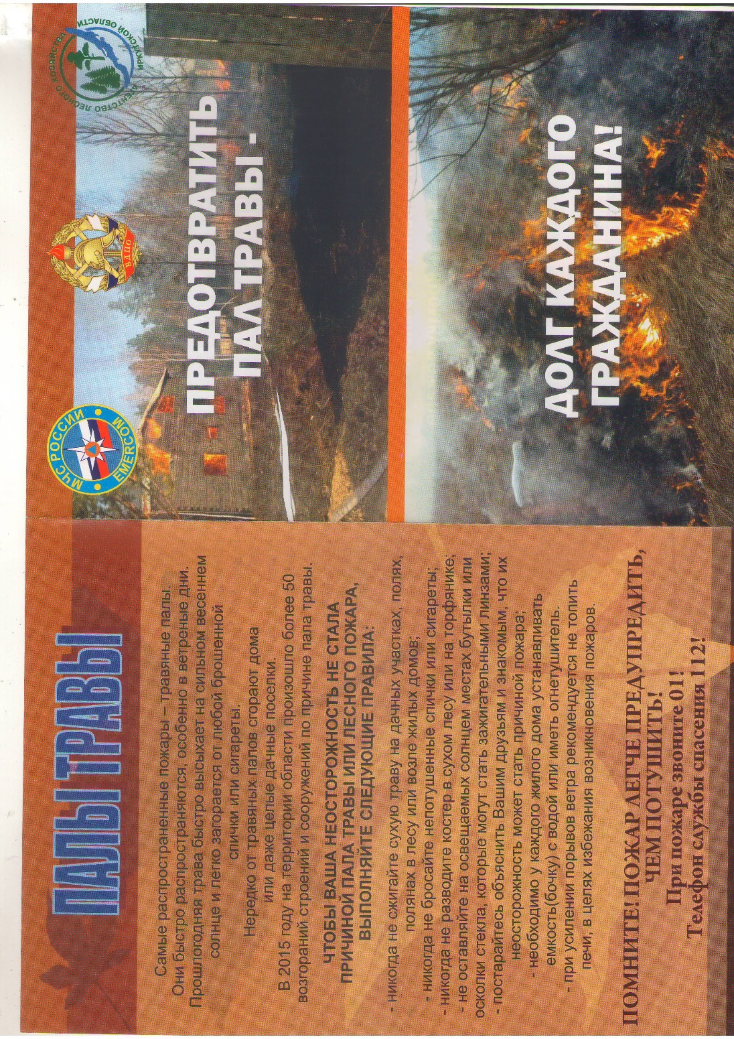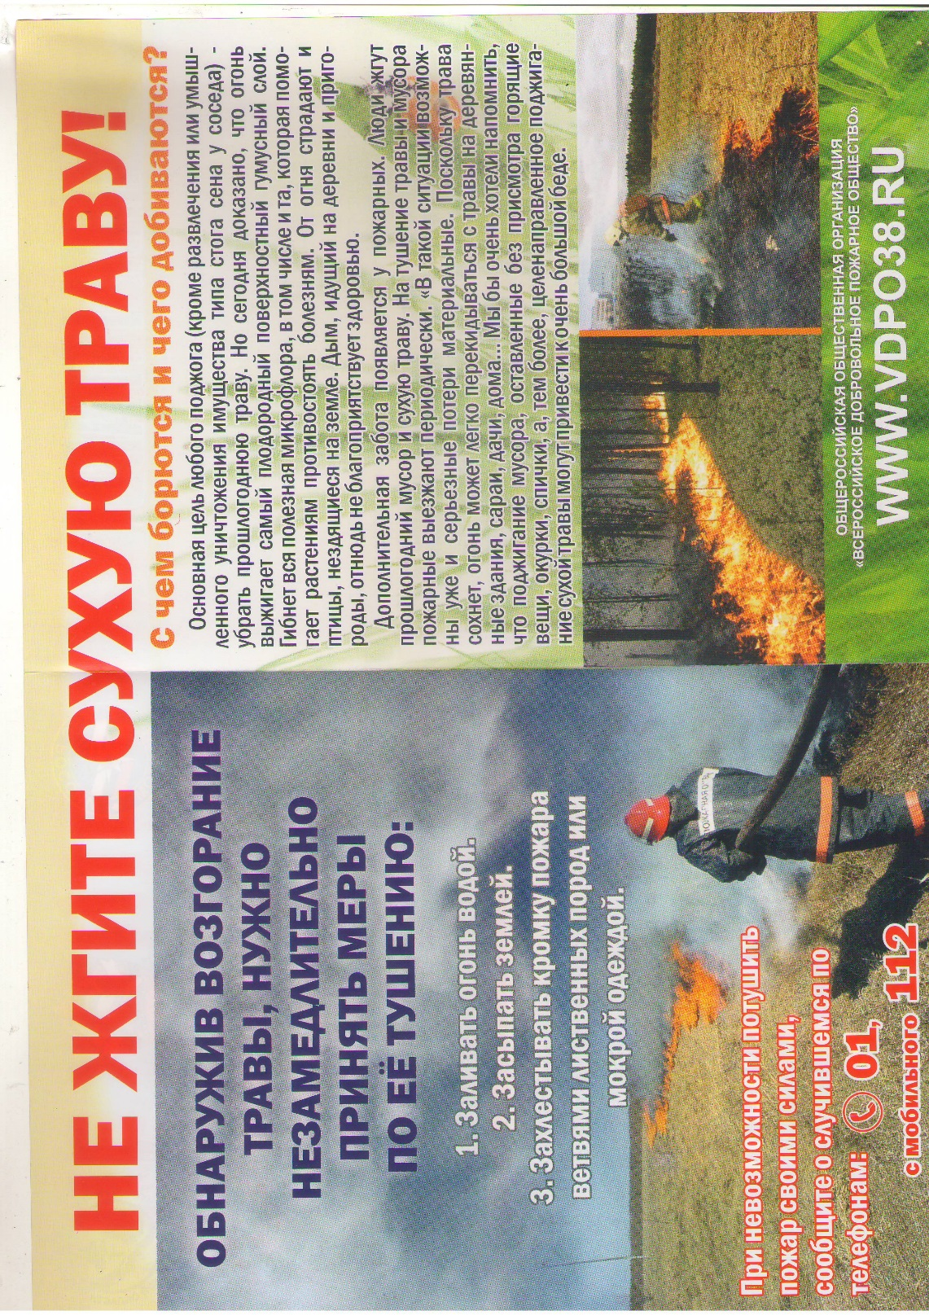

______________________________________________________________

Учредитель печатного средства массовой информации «Забитуйский вестник» - Дума МО «Забитуй»
Главный редактор-глава муниципального образования «Забитуй»
Павленко Сергей Павлович
М.П.
Тираж- 50 экземпляров.
Распространяется бесплатно.
Адрес редакции- п.Забитуй, ул. 70 лет Октября, 24
Номер подписан в печать 3 апреля 2019 года

